IP versiunea 6

- Consideratii teoretice

Reprezentarea adreselor IPv6 este realizata in hexazecimal utilizandu-se grupuri (campuri) de 16 biti separate prin “:”. Urmatoarele reguli permit scurtarea reprezentarii. Cei mai semnificativi digiti avand valoarea 0 dintr-un camp sunt optionali. Campuri successive de zerouri pot fi reprezentate ca si “::” aceasta prescurtare putand fi folosita o singura data intr-o adresa. O adresa nespecificata este scrisa ca si “::”.
Adresele unicast globale sunt formate din global routing prefix (48 biti), subnet ID (16 biti) si interface ID (64 biti).

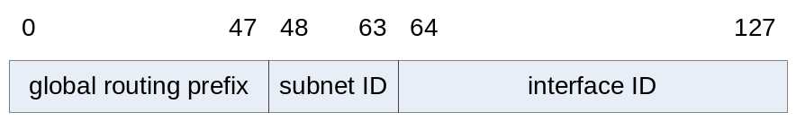
Formatul adresei IPv6 unicast globale

Adresele private sunt locale unui link sau site si nu sunt rutate in exterior. Valoarea primului octet este “FE” si urmatorul digit hexazecimal este in gama “8”-“F”. Aceste adrese sunt impartite in doua tipuri: site-local si link-local. Adresele site-local au ca si scop un intreg site sau organizatie. Valoarea celui de-al treilea digit hexazecimal are este in gama “C”-“F”. Adresele link-local au ca si scop o legatura fizica. Valoarea celui de-al treilea digit hexazecimal are este in gama “8”-“B”.
Adresa loopback este “::1”. Adresa nespecificata, “::”, este folosita in campul sursa al unei datagrame transmisa de catre un dispozitiv care incearca sa isi configureze adresa IP.

Headerul IPv6

Headerul de baza al pachetului IPv6 are 8 campuri cu o lungime totala de 40 octeti.

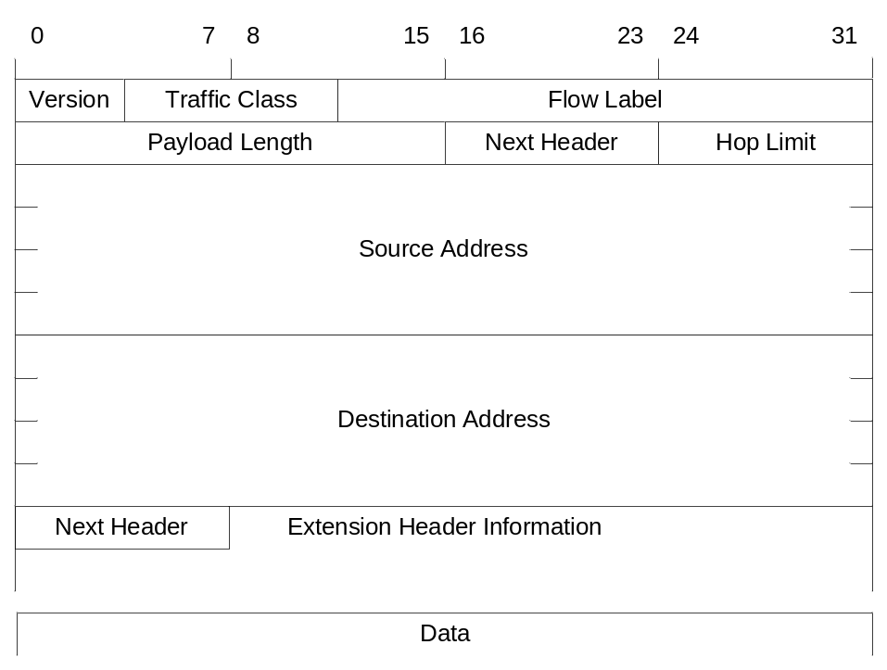

Asignarea adreselor IPv6

Adresele IP pot fi asignate static sau dinamic. Asignarea statica poate fi realizata folosind un interface ID manual sau un interface ID EUI-64. Asignarea dinamica se poate face prin autoconfigurare stateless sau prin DHCP pentru IPv6.
Asignarea statica folosind un interface ID manual presupune atribuirea manuala atat a prefixului (network) cat si a interface ID-ului (host). Configurarea unei adrese IPv6 pentru interfetele echipmentelor Cisco se face cu comanda:

Router(config-if)#ipv6 address ipv6-address/prefix-length

Exemplu de configurare:

Router>enable
Router#configure terminal
Enter configuration commands, one per line. End with CNTL/Z.
Router(config)#interface fastEthernet 0/0
Router(config-if)#ipv6 address 2001:C30:20:2:209:7CFF:FE4D:1501/64
Router(config-if)#no shutdown

Asignarea statica folosind un interface ID EUI-64 presupune atribuirea manuala a prefixului (network) si derivarea interface ID-ului (host) din adresa MAC a dispozitivului, cunoscuta ca si EUI-64 interface ID. Configurarea unei adrese IPv6 pentru interfetele echipmentelor Cisco se face cu comanda:

Router(config-if)#ipv6 address ipv6-prefix/prefix-length eui-64

Exemplu de configurare:

Router>enable
Router#configure terminal
Enter configuration commands, one per line. End with CNTL/Z.
Router(config)#interface fastEthernet 0/0
Router(config-if)#ipv6 address 2001:C30:20:2::/64 eui-64
Router(config-if)#no shutdown

Comanda ipv6 address poate configura o adresa IPv6 globala. Adresa link-local este configurata automat cand o adresa este asignata interfetei.

Asignarea dinamica prin autoconfigurare stateless configureaza automat adresa IPv6 folosind informatiile din mesajele router advertisement (RA). Pentru asignarea dinamica prin autoconfigurare stateless lungimea prefixului transmis din mesajele RA trebuie sa fie de 64 biti. Extensia default router preference (DRP) furnizeaza o metrica preferentiala (high, medium, low) pentru ruterele default (gateway). DRP-ul ruterului default este semnalizat in mesajele RA. Mesajele router advertisement sunt transmise de la fiecare interfata a ruterelor, periodic si ca si raspuns la mesajele router solicitation. Mesajele router solicitation sunt transmise de catre hosturi la pornirea sistemului. Configurarea extensiei DRP pentru interfetele echipmentelor Cisco se face cu comanda:

Router(config-if)#ipv6 nd router-preference {high | medium | low}

Exemplu de configurare:

Router>enable
Router#configure terminal
Enter configuration commands, one per line. End with CNTL/Z.
Router(config)#interface fastEthernet 0/0
Router(config-if)#ipv6 nd router-preference high

Asignarea dinamica prin DHCP pentru IPv6 presupune transmiterea parametrilor de configurare nodurilor IPv6 de la serverele DHCP prin protocolul DHCPv6 (stateful). Configurarea DHCPv6 Configuration Pool pentru echipmentele Cisco se face cu comenzile:

Router(config)#ipv6 dhcp pool poolname
Router(config-dhcp)#domain-name domain
Router(config-dhcp)#dns-server ipv6-address
Router(config-dhcp)#prefix-delegation ipv6-prefix/prefix-length client-duid [iaid iaid] [lifetime]
Router(config-dhcp)#prefix-delegation pool poolname [lifetime valid-lifetime preferred-lifetime]
Router(config-if)#ipv6 dhcp server poolname [rapid-commit] [preference value] [allow-hint]

Vizualizarea DHCPv6 unique identifier (DUID) se face cu comanda:

Router#show ipv6 dhcp

Exemplu de configurare:

Router>enable
Router#show ipv6 dhcp
This device's DHCPv6 unique identifier (DUID): 0003000100097C4D1501
Router#configure terminal
Enter configuration commands, one per line. End with CNTL/Z.
Router(config)# ipv6 dhcp pool rc
Router(config-dhcp)# domain-name rc.ro
Router(config-dhcp)# dns-server 2001:C30:20:2:1:1:1:1
Router(config-dhcp)#prefix-delegation 2001:C30:20:2::/64 0003000100097C4D1501
Router(config-dhcp)#exit
Router(config)#interface fastEthernet 0/0
Router(config-if)# ipv6 dhcp server rc

Vizualizarea adreselor ipv6 se face cu comanda:

Router#show ipv6 interface [brief] [type number] [prefix]

Strategii de tranzitie IPv6

Cele mai comune tehnici de tranzitie de la IPv4 la IPv6 sunt dual stacking si tunneling.
In dual stacking echipamentele sunt configurate pentru a suporta ambele protocoale, IPv6 fiind protocolul preferat.
Cele mai utilizate tehnici de tunneling sunt: manual IPv6-over-IPv4 tunneling si dynamic 6to4 tunneling. In cazul manual IPv6-over-IPv4 tunneling pachetele IPv6 sunt incapsulate in protocolul IPv4. Dynamic 6to4 tunneling stabileste automatic conexiunea retelelor IPv6 prin retele IPv4.

Rutarea cu IPv6

IPv6 foloseste rutarea bazata pe potrivirea celui mai lung prefix (longest prefix match routing). Protocoalele de rutare pentru IPv6 sunt versiuni modificate ale celor mai uzuale protocoale de rutare.
Activarea IPv6 pe un ruter Cisco se face in doi pasi. Primul pas presupune activarea inaintarii traficului IPv6 iar al doilea pas este configurarea fiecarei interfete care necesita IPv6. Activarea inaintarii traficului IPv6 intre interfete se face cu comanda:

Router(config)#ipv6 unicast-routing

Exemplu de configurare:

Router>enable
Router#configure terminal
Enter configuration commands, one per line. End with CNTL/Z.
Router(config)#ipv6 unicast-routing

Configurarea unei rute statice pentru echipmentele Cisco se face cu comanda:

Router(config)#ipv6 route ipv6-prefix/prefix-length {ipv6-address | interface-type interface-number [ipv6-address]} [administrative-distance] [administrative-multicast-distance | unicast | multicast] [tag tag]

Exemplu de configurare:

Router>enable
Router#configure terminal
Enter configuration commands, one per line. End with CNTL/Z.
Router(config)# ipv6 route 2001:A30:10:2::/64 2001:C30:20:1:290:2BFF:FE71:6702

Vizualizarea tabelei de rutare pentru echipmentele Cisco se face cu comanda:

Router#show ipv6 route [ipv6-address | ipv6-prefix/prefix-length | protocol | interface-type
interface-number]

Vizualizarea si setarea informatiilor

Pentru sistemul de operare Windows vizualizarea si setarea informatiilor se face cu ajutorul comenzilor ipconfig, route, netstat, netsh. Pentru sistemul de operare Linux vizualizarea si setarea informatiilor se face folosind comenzile ifconfig, route, netstat.
Interogarea DNS pentru sistemele de operare Windows si Linux se face cu ajutorul comenzii nslookup.

Testarea conectivitatii

Pentru sistemul de operare Linux si echipamentele Cisco testarea conectivitatii se face cu ajutorul comenzilor ping si traceroute. Pentru sistemul de operare Windows testarea se face folosind comenzile ping si tracert.

- Desfasurarea lucrarii

- Se vor testa pe statiile din laborator comenzile pentru vizualizarea si setarea informatiilor, interogarea DNS si testarea conectivitatii.
- Folosindu-se simulatorul Packet Tracer se va configura reteaua de mai jos.

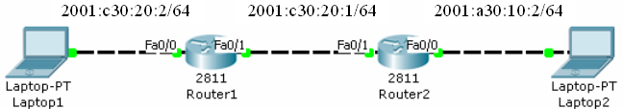

  - Adresele interfetelor hosturilor se vor asigna static
  - Adresele interfetelor ruterelor se vor asigna static folosind interface ID EUI-64.
  - Pentru rutere se vor configura rute default.
  - Se vor vizualiza informatiile referitoare la adresele IPv6, tabelele de rutare IPv6 si se va testa conectivitatea.
  - Pentru ruterele 1 si 2 se vor sterge rutele default si se vor configura rute pentru retelele 2001:a30:10:2/64 si respectiv 2001:c30:20:2/64.
  - Se vor vizualiza informatiile referitoare la adresele IPv6, tabelele de rutare IPv6 si se va testa conectivitatea.

